Державний вищий навчальний заклад
Ужгородський національний університет
Факультет інформаційних технологій

ЛАБОРАТОРНА РОБОТА № 3
Тема: Мова гіпертекстової розмітки (HTML)-2

Виконав студент І курсу
спеціальності «Інженерія
програмного забезпечення»
Яцкулинець Сергій Володимирович

Ужгород-2025

Хід роботи
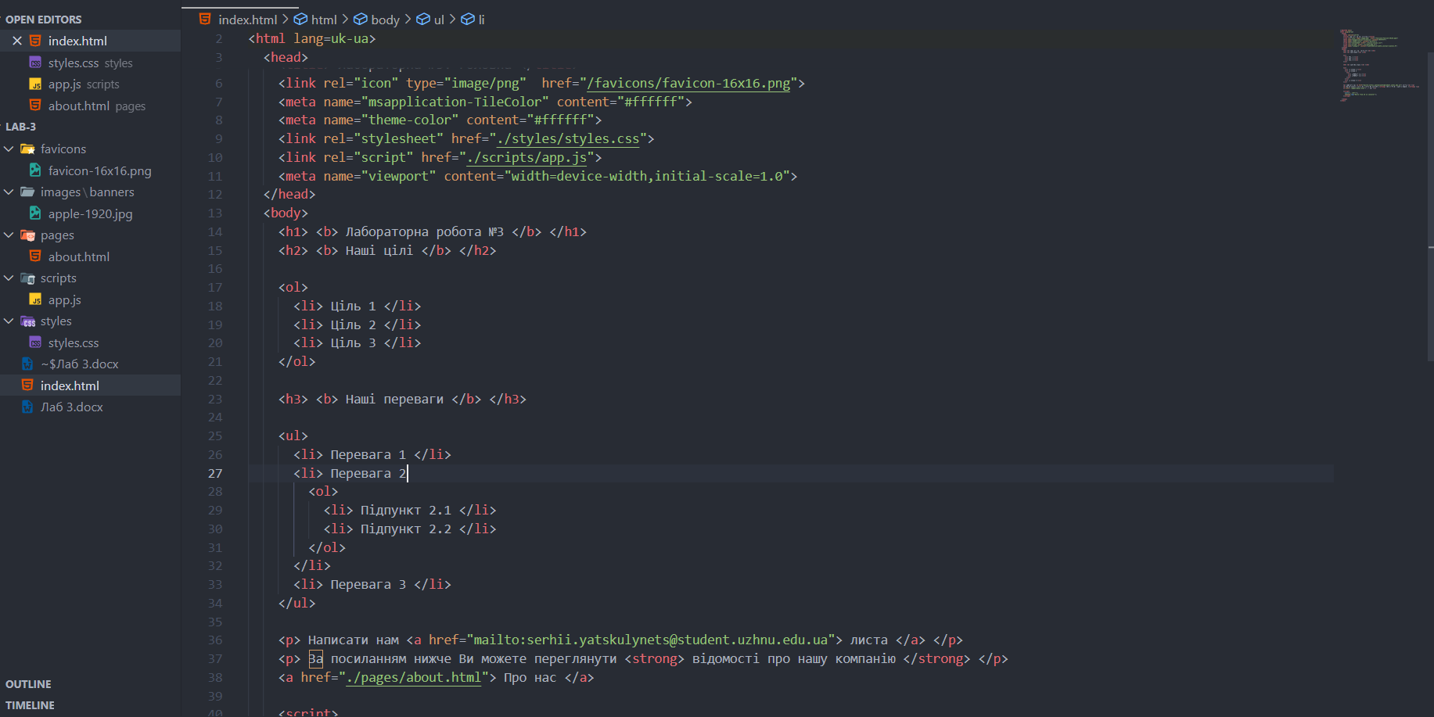

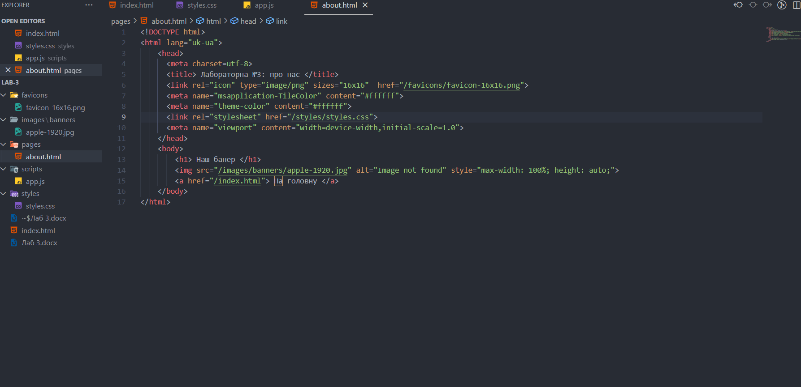
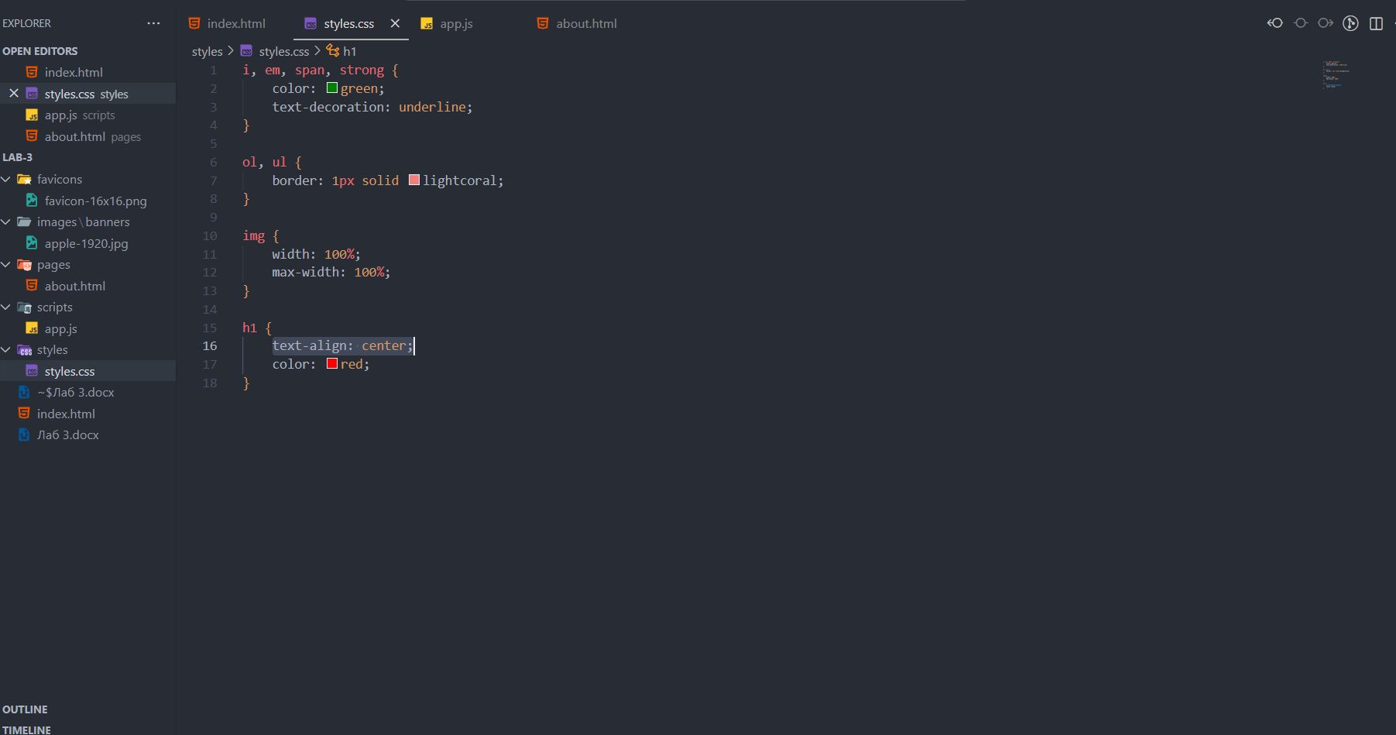

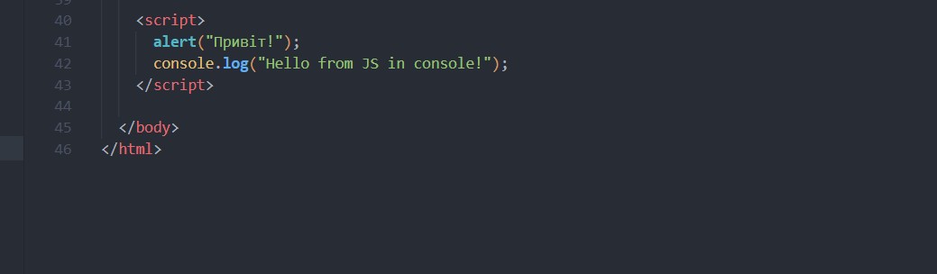
Вбудований JavaScript

